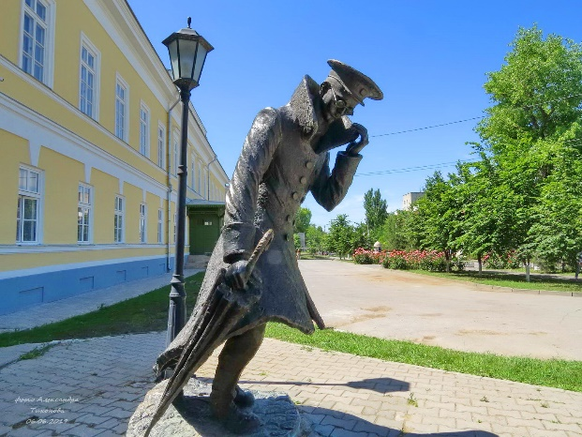**4 декабря, *Суббота*** 

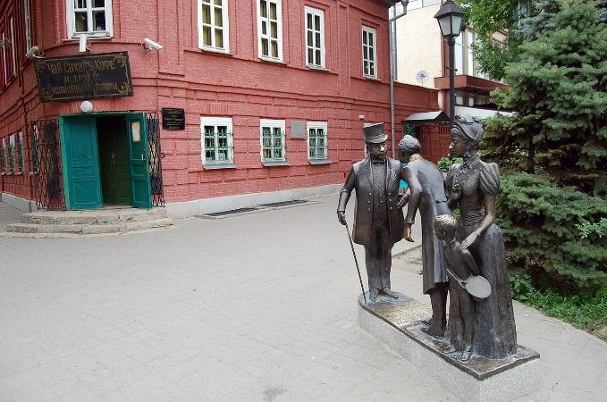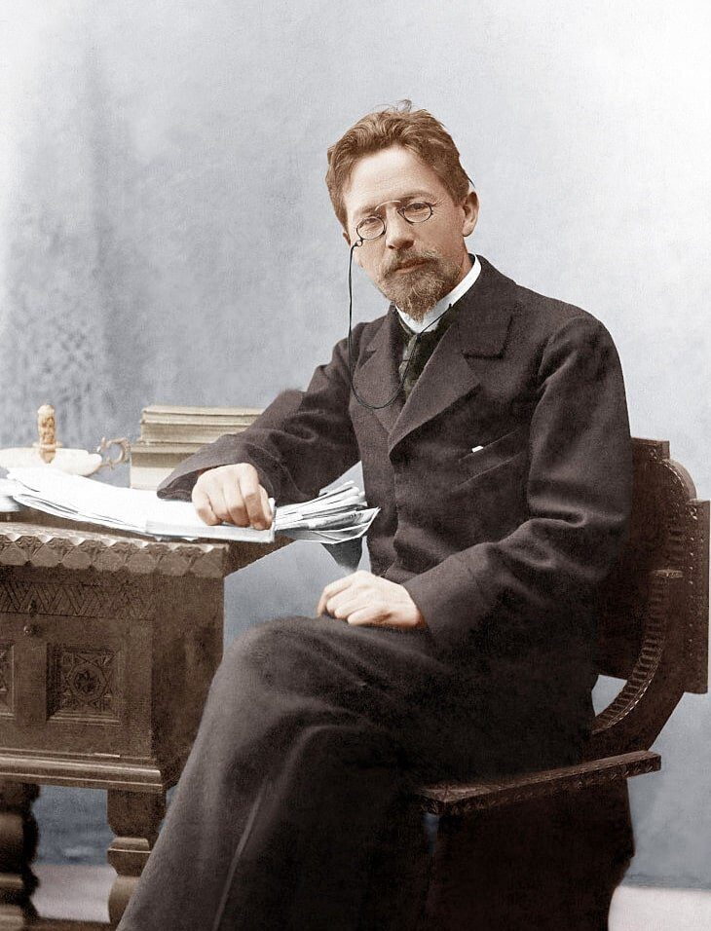 **В ТАГАНРОГЕ СНОВА   
«ЮБИЛЕЙ»!  
Приглашаем ценителей юмора вечно живого   
А.П. Чехова и всех, кто не равнодушен   
к культурной жизни родного города! *Действие происходит в N-ском Банке взаимного кредита. Юбилей банка - это ли не повод расслабиться и как следует отметить!   
Но работа не отпускает ни на минуту, ведь приходит недовольная клиентка. Сможет ли г-жа Мирчуткина забрать жалование мужа, а директор банка отметить праздник со всеми?***

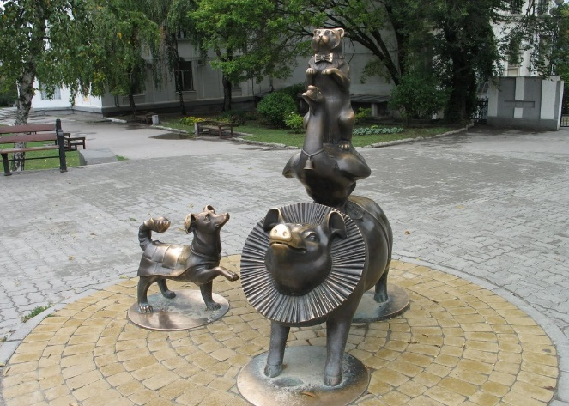

**Аксессуары, вспышка фотокамеры и вы   
в костюме чеховской эпохи! Вместе посмеемся над героями, найдя в них сходство с собой!**

***ПРОГРАММА ТУРА:***

**10.00** Сбор туристов на экскурсию возле **«Лавки Чеховых»**

**10.10-11.50** Экскурсия по центру города по местам, связанным с литературными героями А.П. Чехова

**12.00-13.30** Спектакль в арт-кафе «Чайка» «Юбилей» с обедом.

**Стоимость тура: 1550 руб.  
  
*В стоимость тура включено:***

• Экскурсионное обслуживание

• Спектакль «Юбилей» театр «Сад»

• Обед в кафе «Чайка»